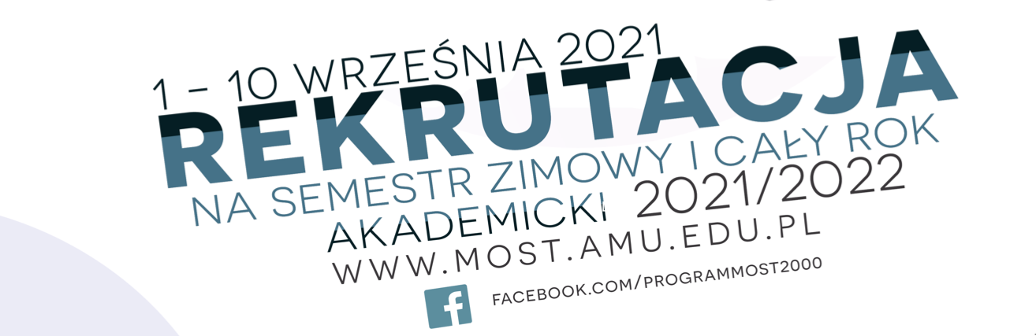
MOST to Program Mobilności Studentów i Doktorantów, który od 1999 r. cieszy się niesłabnącym zainteresowaniem studentów i doktorantów, umożliwiając studiowanie przez semestr lub cały rok akademicki na jednej z ponad trzydziestu polskich uczelni partnerskich.

ZAPRASZAMY DO UDZIAŁU W REKRUTACJI
NA SEMESTR ZIMOWY I CAŁY ROK AKADEMICKI 2021/2022

Termin rekrutacji: od 01 do 10 września 2021 r.

Wszelkie szczegóły na temat Programu MOST dostępne są na stronie: http://most.amu.edu.pl/index.php/strona-glowna oraz na stronie UG dotyczącej Programu MOST:
https://ug.edu.pl/studenci/studia_i_i_ii_stopnia_oraz_jednolite_magisterskie/rozwoj_kariera/most

Informacje znaleźć można także na Facebooku:
https://www.facebook.com/programmost2000/photos/a.1706866356210802/2831397150424378
Zachęcamy serdecznie do zapoznania się z ideą programu, bowiem niemal 30 zrzeszonych w nim uczelni to czołówka polskiej edukacji publicznej – słowem, każdy z pewnością odnajdzie ofertę dla siebie.

Rekrutacja krok po kroku:
- Załóż konto lub zaloguj się do systemu IRK MOST (https://irkmost.amu.edu.pl/pl/)
- Wybierz kierunek/kierunki w uczelni, na której chcesz realizować program wymiany MOST. PAMIĘTAJ o zachowaniu priorytetów w wyborze kierunków.
- Wygeneruj wniosek.
- Wydrukowany wniosek podpisz, zeskanuj i wyślij na adres: mk@ug.edu.pl do Uczelnianego Koordynatora Programu MOST w Uniwersytecie Gdańskim.
- Jeżeli decydujesz się na dołączenie listu motywacyjnego do swojego wniosku, to również go wydrukuj, podpisz, zeskanuj i wyślij razem z wnioskiem na podany wyżej adres mailowy.
- Koordynator Uczelniany o otrzymaniu wniosku (z ewentualnym listem motywacyjnym) poinformuje Was mailem zwrotnym, stanowiącym potwierdzenie złożenia wniosku.
- Następnie wniosek zostanie przedstawiony do zaopiniowania właściwemu Prodziekanowi ds. Studenckich, a także Prorektorowi ds. Studenckich i Kształcenia.
- O uzyskaniu pozytywnych opinii zostaniesz poinformowany przez Koordynatora Uczelnianego w wiadomości mailowej.
- Pozytywnie zaopiniowane wnioski zostaną wgrane do systemu IRK i przedstawione Uniwersyteckiej Komisji Kształcenia.
- Decyzje Uniwersyteckiej Komisji Kształcenia będą dostępne na indywidualnych kontach studentów w programie IRK.

PO ZAKWALIFIKOWANIU SIĘ NA PROGRAM MOST
MASZ OBOWIĄZEK PODPISANIA POROZUMIENIA O PROGRAMIE ZAJĘĆ.

W celu uzyskania pomocy w tworzeniu takiego Porozumienia
skontaktuj się z Wydziałowym Koordynatorem Programu Most.

